Задание 1. «Оказание первой помощи пострадавшему»
Максимальная оценка - 40 баллов (оказание помощи 35 баллов + 5 баллов вызов скорой помощи)

Оборудование: робот-тренажер «Гоша»; нашатырный спирт; одеяло или покрывало; грелка или бутылка с холодной водой; таблетки анальгина; асептическая повязка; макет телефона; бутылка с водой.
Условия: При тушении новогодней ёлки один из товарищей отравился продуктами горения.
На участке находится пострадавший:
- подросток (робот-тренажер «Гаврюша») лежит на спине. Его лицо красное, дыхание частое и поверхностное.
Задача № 1
Алгоритм выполнения задания:
1. Оказать помощь пострадавшему отравившемуся продуктами горения:
- расстегнуть стесняющею одежду;
- приподнять ноги;
- дать понюхать нашатырный спирт;
- дать солевое питьё;
- укрыть одеялом.
Оценка задания. Максимальная оценка за правильно выполненное задание - 35 баллов.
№ | Перечень ошибок и погрешностей | Штраф
1 | при отравлении продуктами горения
 | Не расстегнута стесняющая одежда | 20 баллов
 | Не дали понюхать нашатырный спирт | 15 баллов
 | Не приподняты ноги пострадавшего | 20 баллов
 | Не предложено питьё | 5 баллов
 | Пострадавший не укрыт одеялом | 5 баллов

Вызов спасательной службы.
Максимальная оценка – 5 баллов.

№ | Перечень общих ошибок и погрешностей | Штраф
 | При вызове спасательной службы не назван адрес места происшествия | 5 баллов
 | При вызове спасательной службы не сказано, что случилось | 2 балла
 | При вызове спасательной службы не указано количество пострадавших, их пол и примерный возраст | 3 балла
 | Не вызваны спасательные службы | 5 баллов

ЗАДАНИЕ 2. Ориентирование на местности.
Оценка задания. Максимальная оценка за правильно выполненное задание – 10 баллов.

Оборудование этапа: компас магнитный с ценой делений 2 градуса, площадка 5×5 м, контрольные точки, находящиеся в пределах площадки 5×5 м (обозначены на местности цифрами 1, 2, 3 и т. д.), объекты (ориентиры) обозначенные буквами (А, Б, В и т. д.), линейка (40-50 см), транспортир полукруговой цена деления 1°, карточки с заданиями (с указанием контрольной точки и объектов (ориентиров).
Условие: на местности обозначены «контрольные точки». Находясь на обозначенной площадке участник, в соответствии с карточкой с заданием при помощи магнитного компаса, линейки или глазомерным способом должен определить:
– магнитный азимут от контрольной точки на указанный объект;
Параметры, определённые на местности участник записывает в карточку выполнения практического задания (судейскую ведомость).
Алгоритм выполнения задания:
1. Взять карточку с заданием.
2. Находясь на площадке выполнения задания участник, используя магнитный компас, определяет угловые координаты (азимут) указанных объектов и записывает их значения в судейскую ведомость.
Максимальное время выполнения задания: юноши и девушки – 1 мин. 00 сек.

№ п/п | Перечень ошибок и погрешностей | Штраф (баллы)
1. | За ошибку при измерении азимута на первый объект более чем на 10⁰ | 10
4. | Участник до завершения выполнения задания вышел за габариты площадки | 10

Задание 3. Тушение пожара. Выбор средства пожаротушения).
Оценка задания. Максимальная оценка за правильно выполненное задание – 20 баллов.

Оборудование этапа: стол, разметочная лента, огнетушители разряженные: углекислотный ОУ-2 или ОУ-3; порошковый ОП-4 или ОП-5, стол, карточки с заданием.
Условия: на объекте произошло возгорание (по карточке с заданием). На площадке выполнения задания на расстоянии 5 м находятся огнетушители разряженные (углекислотный ОУ-2 (или ОУ-3), порошковый ОП-4 (или ОП-5). На расстоянии 5 м от огнетушителей находится стол.
Алгоритм выполнения задания:
1. Участник берет карточку с заданием.
2. Перемещается к огнетушителям.
4. Выбирает нужный огнетушитель (в соответствии с заданием), добегает до стола и ставит на него огнетушитель для оценки правильности выбора средства пожаротушения.
Максимальное время выполнения задания: юноши – 1 мин., девушки – 1 мин. 30 сек.

№ п/п | Перечень ошибок и погрешностей | Штраф (баллы)
1. Выбор средства пожаротушения
1.1. | Выбран не правильный тип огнетушителя | 20
1.2. | Выбранный огнетушитель не поставлен на стол для проверки выполнения задания членами жюри | 5
*Данные штрафные баллы действуют до полного окончания выполнения задания.

Задание 4. Подача сигнала бедствия (в соответствии с международной кодовой таблицей сигналов бедствия).
Оценка задания. Максимальная оценка за правильно выполненное задание – 10 баллов.

Оборудование этапа: ленты белого цвета размером 100 Х 12 см – 10 шт., карточки с заданием.
Условие: участнику необходимо выложить 1 сигнал бедствия в соответствии с заданием.
Алгоритм выполнения: участник берет карточку с заданием и выкладывает сигнал бедствия, с помощью лент.
Максимальное время выполнения задания: 1 мин.
№ п/п | Перечень ошибок и погрешностей | Штраф (баллы)
1. | Сигнала бедствия не соответствует международной кодовой таблице | 10

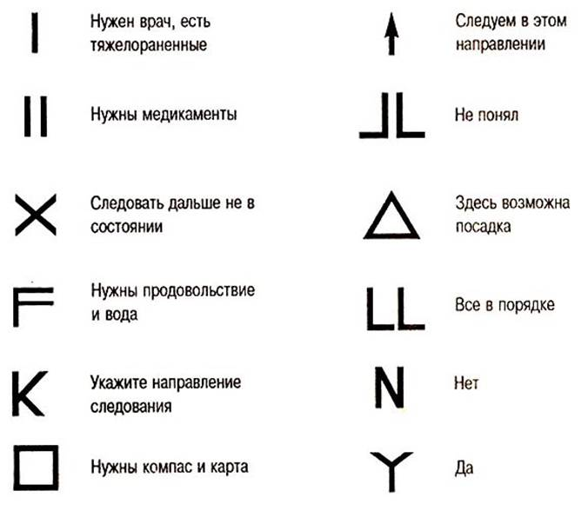

ИТОГО - 80 баллов.

Примечание: Контрольное время задаётся членами школьной комиссии в зависимости от места проведения практической части и расстояния между заданиями.

